Cycle 3, épreuve individuelle :

Proposition 1 :

1 lancer, 1 saut, 1 course : Balles lestées, Triple Bonds, 50m.

- Trinôme : 1 athlète, 2 juges (mesure et chrono)
- Temps imparti : 20'
- Les élèves tournent ensuite sur les rôles (athlète et juges).
- Ordre des ateliers au choix de l’élève.
- (Nombres d’essais limité par l’enseignant, mais libre pour l’élève)

- Athlète valide la maîtrise des juges ? Comment ?

Evaluation : compétences : perf (4 points par épreuve) + assumer les différents rôles :
- Assumer les différents rôles : 4 indicateurs :
    - Je sais chronométrer,
    - Je sais mesurer un saut,
    - Je sais lancer une course (starter),
    - Je sais mesurer un lancer.

Proposition 2 :

Un triple bond, un 30 mètre, un lancer de vortex
- L'épreuve de 30 minutes
- La rotation s'effectue librement toutes les 10 minutes. L’ordre des ateliers est au choix de l’élève.
- Les élèves ont 3 lancers maxi pour réaliser leur meilleure performance,
- 2/3 courses de 30 m maxi.
- 5 sauts maxi (nombres d’essais limité par l’enseignant, mais libre pour l’élève)
Evaluation :
- Indicateurs pour la course :
    - Ne pas ralentir
    - Courir dans son couloir
    - Attitude au départ
- Indicateurs pour les sauts :
    - 7 Appuis non piétinés
    - Appel dans une zone déterminée
    - Réaliser les 3 bonds
    - Arriver les 2 pieds joints dons le sable
- Indicateurs pour les lancers :
    - Respect du secteur
    - ......les autres à définir

- D1/4 > CG1> Attendu de fin de cycle : RÉALISER DES EFFORTS ET ENCHAÎNER PLUSIEURS ACTIONS MOTRICES DANS DIFFÉRENTES FAMILLES POUR ALLER PLUS VITE, PLUS HAUT, PLUS LOIN OU PLUS LONGTEMPS
- Indicateurs retenus :
    - Je fais la différence entre les appuis de course d'élan et les bonds.
    - Je cours vite du point de départ au point d'arriver
    - Je lance haut et loin devant dans le secteur délimité de lancer
    - Je réaliser une perf optimale dans au moins 2 familles sur 3

Proposition 3 :

2 ateliers (foulées bondissantes et lancers) qui déterminent une zone de départ de la course en sprint.
- 2/3 ateliers avec 5 zones de performance
  - Pour les sauts
    - Foulées Bondissantes
    - Cloche pieds
    - Sauts
  - Pour les lancers :
    - Vortex
    - Balles lestées
- On fera la moyenne des ateliers sauts, la moyenne des ateliers lancers pour obtenir sa ligne de départ pour la course (soit de durée, soit une distance imposée (20m).

1 | 2 | 3 | 4 | 5
Foulées Bondissantes

1 | 2 | 3 | 4 | 5
Cloche pieds

1 | 2 | 3 | 4 | 5
Sauts
Moyenne : (3+4+2)/3=3

1 | 2 | 3 | 4 | 5
Vortex

1 | 2 | 3 | 4 | 5
Balles Lestées

Moyenne : (3+4)/2=3.5

Plots de départ pour la course : 3+3.5= 6.5

1 | 2 | 3 | 4 | 5 | 6 | 7 | 8 |  | 1 | 2 | 3 | 4 | 5 | 6

Proposition d’un nomogramme pour l’évaluation :

 |  |  |  | 9
8 |  | Très bonne Maitrise |  | 8
7 |  |  |  | 7
6 |  | Maitrise satisfaisante |  | 6
5 |  |  |  | 5
4 |  | Maitrise fragile |  | 4
3 |  |  |  | 3
2 |  | Maitrise insuffisante |  | 2
1 |  |  |  | 1

Moyenne des ateliers lancers | Niveau de maitrise | Zone d’arrivée de la course

Cycle 3, épreuve collective :

Proposition 1 :

Relais 3 ou 4 fois 30m, + sauter haut après 2 ou 3 pas d'élan (détente verticale) + lancer balle lestée.
- Groupes de 3 ou 4 par affinité si possible mixte.
- Durée : 20', ordre au choix.
- 1 groupe d'athlète, et 1 groupe secrétaire, juge et starter.

- Fonctionnement par couleur :
  - Les perfs de chacun sont additionnées : c'est l'addition des 4 perfs qui déterminent la couleur (vert, bleu, rouge, noir…).

- 2 essais maxi par saut et lancer.

- Chrono : couleur en fonction du temps réalisé sur le relais

- Evaluation : perf et capacités (critères) selon l'activité
    - Savoir donner un départ,
    - Savoir mesurer
    - Savoir chronométrer
    - Se dépasser au service d'un collectif

Proposition 2 :

Triathlon : vortex+ Saut en longueur + relais
- Groupes de 3

- Relais : 120 m (les élèves doivent faire mini 20m mais la distance doit être réalisée en cumulé) : si A choisi 20m (en fonction de ses ressources), B et C doivent compléter pour arriver à 120m (exemple 60m et 40m, sans oublier la zone comprenant le passage de relais).

Exemple 1 :
C : 40m | B : 40m | A : 40m

Passage de relais (+/- 10m)
- A court 60m (40m+20m)
- B court 80m (40m+20m+20m)
- C court 60m (40m+20m)

Exemple 2 :
40m | 60m | - m

Passage de relais (+/- 10m)
- A court 40m (20m+20m)
- B court 100m (60m+20m+20m)
- C court 60m (40m+20m)

- Lancer : chaque élève lance une fois (1 vortex pour trois) : distance cumulée : le 2ème lanceur lance à partir de l'endroit où le vortex du précédent a atterri, etc...
  - On mesure la distance cumulée de l’équipe.

- Saut en longueur :
  - 1 saute sans élan, 1 saute avec 4m d'élan, 1 saute avec 8 m d'élan.
  - On additionne les résultats de chacun.
- Pas de temps imparti : chaque équipe est jugée par un autre groupe.

- Chaque groupe est constitué d'élèves de 3 niveaux différents (répertoriés sur la séance 1) : le plus « faible » sélectionne ses 2 équipiers (un de chaque autre groupe).

- Barème sur les 3 épreuves.

- Séquence organisée avec des ateliers.

- Evaluation : D2 et D3 prépondérants

D2 / CG2 : « Des méthodes et outils pour apprendre » :
Utiliser les informations recueillies lors de l’observation
pour progresser.
Utiliser des outils numériques pour observer et évaluer.
Apprendre par l’action, l’observation, l’analyse de son action
et de celles des autres.
D3 / CG3 : « La formation de la personne et du citoyen » :
Connaître les règles de validation d’une performance,
Savoir situer des performances à l’échelle de la performance humaine.
les accepter et les faire accepter.
Assumer les rôles sociaux spécifiques

Proposition 3 :

Défi sur 36 minutes décomposées en 3 x 12 minutes, rotations imposées, les élèves sont par 2 :
      - Lancer de Vortex
      - Course de Demi-Fond (distance, temps, allure imposée/ temps ?)
      - 3 Multi-bonds
- L'enseignant fixe les contrats en fonction des perfs observées au cours des séances.
- Pts sont attribués par rapport à des zones de performances et le collectif se traduit par rapport à la réussite ou non du contrat.

Cycle 4, épreuve individuelle

Proposition 1 :

Vortex – ½ fond – multi-bonds (longueur ou foulées bondissantes)

- Faire 2000m, à l'intérieur de celui-ci, réaliser un saut et un lancer avec 3 essais.

                - Piste de 400m

                - Aire de saut et de lancer distinct
Lancers
Saut
Saut

- Chrono se déclenche au départ et s'arrête à la fin de l'épreuve.

- Pas de pénalités.

- Pas lancer et saut dans le même temps d'arrêt mais choix de l'ordre de passage. L'élève planifie où il place son lancer et son saut. Il peut commencer ou terminer par le saut ou le lancer.

- Mode de groupement : classe divisée en 3 : 1 groupe athlète, 1 JO (organisateur) et 1 juge

- Barème : temps total + meilleure perf sur les concours

- Fiche individuelle avec leur projet (organisation de son épreuve et projet de lancer + projet de saut + temps total qu'il compte réaliser) et les performances réalisées + bilan sportif (CG1) + bilan juge (évalué par l’athlète) (CG2)
- Bilan projet : nombre de contrats réussis (CG3)

- Problème posé : 10 athlètes en même temps : comment gérer le matériel ?

Proposition 2:

- L'élève a 2000m à courir, il doit faire deux lancers de précisions après avoir couru au minimum 500m ensuite il fait le reste de la course.
- Pénalités de distance si les lancers ne sont pas efficaces.
Départ
              - Piste de 250m
              - Lancer balle de handball, ultimate, balle tennis
Lancers

                - 3 hauteurs de plots
                - Hauteur à choisir avant la course
              - Anneau de pénalité

- D1/CG1 :
Gérer son effort faire des choix pour réaliser la meilleure perf dans au moins deux familles athlétiques :
  - Indicateurs retenus :
    - Ne pas marcher
    - Respecter son contrat de course
    - Respecter son contrat de lancer

- D2 /CG 2:
Aider ses camarades et assumer différents rôles sociaux :
  - Indicateurs retenus :
    - Je collecte les résultats
    - Je suis attentif et rigoureux pendant l'épreuve
    - Je commente et informe mon partenaire de ses performances et de son projet en temps réel
    - Je rends une fiche lisible et complétée

Proposition 3:

800m (2*400m) / Lancer
- 2 courses de 400m à réaliser et lancers (vortex, balles lestées, javelot…)
- Déroulement de l’épreuve :
    - 400m
    - Lancer(s)
    - 400m

- Le chronomètre se déclenche au départ et s’arrête à l’arrivée :
- On donne un temps de x secondes (par exemple : 30s) à l’élève pour réussir son contrat lancer (à déduire du temps final).
- Le temps définitif est celui chronométré + bonus/malus -30s par exemple.

- On demande un minimum de 90% de la VMA de l’élève sur l’ensemble des 2 courses

- On définit une zone contrat pour le lancer durant la séquence de travail :
- Lors de l’épreuve finale :
  - Si l’élève réussi son contrat du premier coup, il enchaîne immédiatement sur le deuxième 400m.
  - Tant que l’élève ne réussit pas, il recommence à lancer (dans la limite maximale imposée par l’enseignant).
    - Possibilité de Bonus : l’élève peut avoir un bonus temps (-5s/-10s…) s’il annonce un contrat supérieur à celui définit avec l’enseignant (ex : 34m annoncé par l’enseignant, demande un bonus temps s’il atteint 35m. Mais l’annonce doit se faire avant l’épreuve).
    - Possibilité de Malus : si l’élève ne réussit pas le contrat établi avant -5m/-7m…

Proposition n°4 : Cross-Fit
Le parcours « explosif » | Le parcours « fitness »
200 mètres en courant
10 pompes  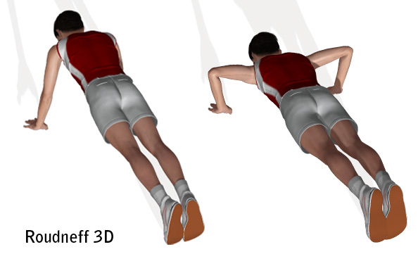 | 10 pompes genoux  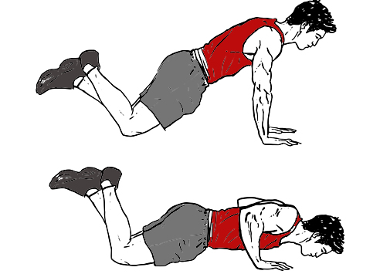
200 mètres en courant
10 Burpees  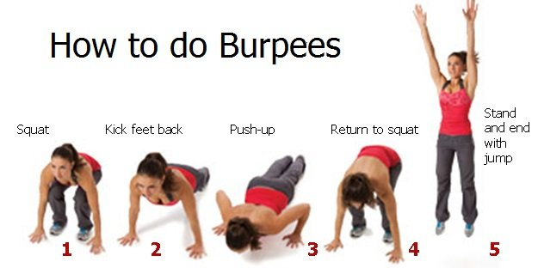 | Saut à la corde : 30 sauts
200 mètres en courant
1 min gainage 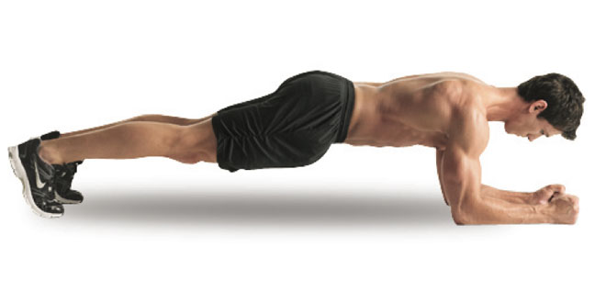
200 mètres en courant
1 min Chaise  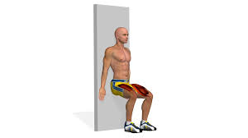 | Abdos : Relevés de buste  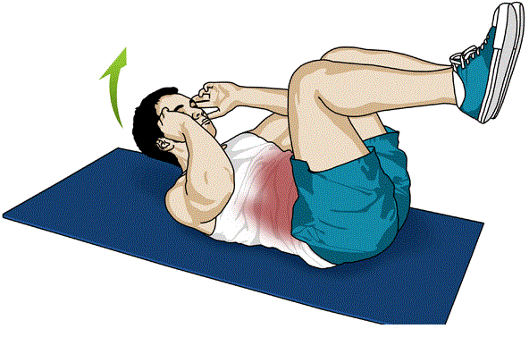
200 mètres en courant
10 ½ Squats  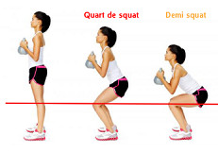 | Step : 15 montées / descentes  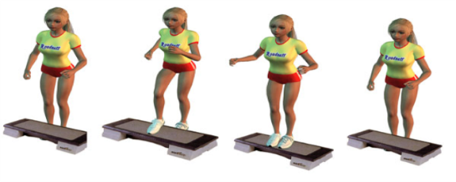
200 mètres en courant

- Evaluation en fonction du temps réalisé sur l’ensemble du parcours (1200 m + exercices = barème à construire)
Cycle 4, épreuve collective

Proposition 1 :

Relais vitesse + javelot
- Par 2 : 3 binômes passent en même temps (temps estimé 6') : 3 lancers de javelot et 4 X 200m.

- Chrono du début à la fin de l'épreuve.

- Piste de 200m :
- Déroulement de l’épreuve :
  - A lance
  - A fait un 200m
  - A donne le témoin à B qui fait 200m,
  - B lance, récupère le témoin,
  - B refait 200m
  - B passe le témoin à A
  - A fait 200m
  - A lance.
- Le chronomètre s’arrête lorsque le javelot touche le sol

- Compétences : planifier, faire des choix, assurer différents rôles.

- Evaluation : temps total et projet. Perf sur les lancers (zones à atteindre).

- Influence du temps du lancer sur le temps total ?
- Filière lactique : peut-être un peu dur pour des 3èmes ? Temps de récup pas assez long ?
- Problématique : faire le choix de la filière travaillée : soit vitesse pure soit ½ fond...

Proposition 2 :

Sport Boule.
- Possibilité d’être dans une épreuve combinée individuelle ou épreuve combinée collective (situation identique mais en relais).
- C’est une course en aller/retour dans un espace limité de 20m (largeur gymnase)
- Durée 3’
- Groupe de 5/6.
- Epreuve chronométrée
- Largeur de l’espace : 3/4m

Bancs pour les balles Plots à atteindre Lancer de précision

Course Lancer de précision Course
- Plus on augmente la vitesse de course, plus on augmente le nombre de lancers.
X | O | X | X | X | O
- Feuille d’observation :

- Très facile pour compter le nombre de réussite, mais aussi le nombre d’aller/retour de l’élève. On pourra donc estimer une vitesse de course (attention à prendre en compte les virages).

- Possibilité de mettre des Bonus/malus :
  - Selon le nombre de réussite des lancers
  - Selon le nombre d’aller/retour de l’élève.

- D1/CG1 :
Gérer son effort faire des choix pour réaliser la meilleure perf dans au moins deux familles athlétiques :
  - Indicateurs retenus :
    - Respecter son contrat de course
    - Respecter son contrat de lancer

- D2 /CG 2:
Aider ses camarades et assumer différents rôles sociaux :
  - Indicateurs retenus :
    - Je collecte les résultats
    - Je suis attentif et rigoureux pendant l'épreuve
    - Je commente et informe mon partenaire de ses performances et de son projet en temps réel
    - Je rends une fiche lisible et complétée
    - J’aide à l’organisation (récupération des balles, remise en place des plots…)

